

**Říjen 2022 2020220202020 2020**

**ERGOTERAP.** **DÍLNA:**

každou středu od 13:00 v pátek od 9:00 na O1, 12. p.

**DÍLNA RUČNÍCH PRACÍ:**

každé pondělí a středu od 10:00 a úterý od 13:00 na O3, 1. p.

**SPOLEČNÉ CVIČENÍ:**

každé PO a ST

v 9:00 na O1, 12. p.

- každé ÚT a ČT od 9:00 na O3 přízemí.

**TANEČKY:**

každou středu od 13:00 na O1, 12. p.

**ZPÍVÁME SI PRO RADOST – NOVĚ:**

**- v úterý 11. 10. a 25. 10. od 14:00**

**na O1 ve 12. p.**

**TRÉNOVÁNÍ PAMĚTI:**

každé úterý v 9:45 na O1, 12. p.

a na O3 v 1. p. ve fototerapeutické místnosti

**POSLECH VÁŽNÉ HUDBY:**

- viz letáček na každý týden.

**ŠŮLE + BINGO:**

- viz letáček na každý týden.

**KULIČKY:**

- viz letáček na každý týden.

**KUŽELKY:**

- viz letáček na každý týden.

Vážení obyvatelé našeho domova,

před námi jsou podzimní dny, které se vyznačují většinou zataženou oblohou, deštěm a vůbec nevlídným počasím. Kdo však má chuť a zájem, určitě v našem domově najde aktivitu, která mu zlepší náladu a umožní setkání s ostatními. 26. října Vás čeká pěkné, a hlavně veselé hudební vystoupení, určitě se přijďte podívat.

Nadační fond Severočeská voda podpořil projekt spolku Za lepší život s názvem Měsíc fyzioterapie v domovech pro seniory. Byl vybrán i náš domov. V průběhu měsíce bude 17 našim vybraným klientům poskytována 1x týdně fyzioterapie, která by měla vést ke zlepšení stavu, zejména mobility. Naše ergoterapeutky zajistí výběr vhodných klientů, samotné fyzioterapeutické úkony budou poskytovány fyzioterapeutem od organizace, která projekt zaštituje. Naše pracovnice vybrané klienty s termíny včas seznámí. Věříme, že tento projekt přispěje ke zlepšení kondice našich klientů.

Od konce září se opět koná Zpívání pro radost, tentokrát za doprovodu kytary. V rámci dobrovolnické činnosti k nám bude docházet pan Mgr. Martin Vlček, za což mu patří náš velký dík. Velmi si toho vážíme.

V současné době probíhá doplňování vybavení pokojů klientů nábytkem. Téměř všude jsou již polohovací lůžka a skříně, postupně do pokojů přidáváme i noční stolky, stůl, židle a křeslo. Nábytek je nový, hezký. Klienti z pokojů potom odstraňují svůj již nepotřebný starý nábytek. Je však třeba si uvědomit, že není povinností domova odvážet nábytek klienta na skládku. Jedná se o majetek klienta, většina klientů má rodinné příslušníky, kteří by se měli o odvoz postarat nebo vyhledat firmu, která odvoz zajistí. Samozřejmě pomůžeme klientům, kteří příbuzné nemají.

Od listopadu by měla být v provozu další centrální koupelna, která bude zcela bezbariérová. V blízké době bude probíhat řezání do panelů, protože je nutné zvětšení vstupních dveří. Toto řezání je spojené s dost velkým hlukem, omlouváme se, ale jinak to nejde.

Do konce roku by mělo dojít k vymalování některých chodeb a doplnění o ochranné pásy. V dolní části chodeb totiž často dochází k odření vlivem manipulace s vozíky.

Obrací se na nás někteří naši klienti s tím, že je narušován noční klid hlasitým pouštěním televizorů. Obracím se na Vás s prosbou, abyste byli ohleduplní a noční klid opravdu dodržovali. Pokud nemůžete spát a díváte se na televizi pozdě do noci, dbejte na to, aby nebyla televize puštěná příliš hlasitě nebo si zakupte sluchátka. Každý má právo na klidný spánek. Děkujeme Vám.

Všichni si uvědomujeme, že prožíváme nelehké období. Rostou náklady na energie, na potraviny, v podstatě na vše. Zcela určitě dojde od 1. 1. 2023 i v našem domově ke zvýšení cen za bydlení a za stravu. O přesných částkách Vás budeme včas informovat.

Přeji Vám krásné dny a hodně zdraví.

**Bc. Jarmila Nováková**

**ředitelka**

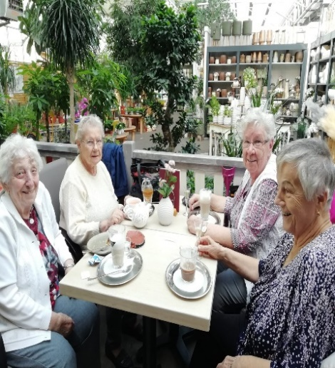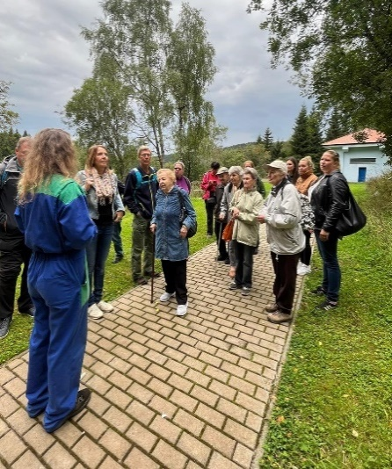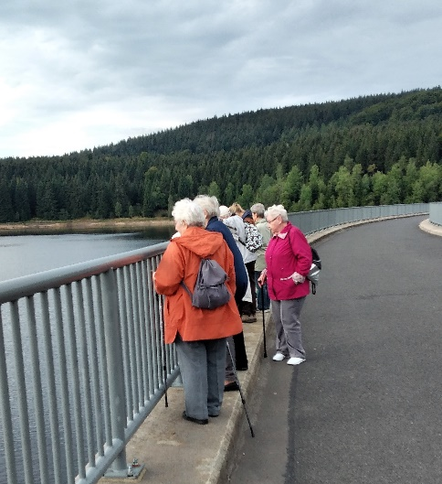Z projektu "Živá voda" (Nadační fond Severočeská voda) se nám podařilo získat větší finanční částku na úhradu autobusu, abychom mohli **13.9. uskutečnit výlet na Fláje**. Výletu se zúčastnilo téměř 30 našich seniorů, kteří se zaměstnanci DS prošli po hrázi a Ti, kteří byli více mobilní, si mohli prohlédnout s paní hráznou vodní dílo i zevnitř. Cestou domů potěšila každého ještě jedna zastávka, a to v kavárně v Teplicích v zahradním centru. Účastníci uvítali výborné dortíky s kávou. Někteří si centrum nejen prohlédli, ale nakoupili si drobné dárečky a dekorace. Ačkoliv nám počasí tak úplně nepřálo, výlet to byl skutečně vydařený.

**Skupinová terapie k procvičování kognitivních funkcí:**

- každé úterý od 13:30 na O1 ve 12. p.

- každou středu od 13:30 na O3 v 1. p. ve fototerapeut. místnosti.

**Relaxace, poslech hudby, aromaterapie, tablety, autogenní trénování:**

- každý čtvrtek od 9:00 do 10:00

na O3 v 1. p. ve fototerap. místnosti.

**Výlet do Muzea:**

- 4. 10. 2022 se koná výlet autobusem pro přihlášené klienty do Muzea Ústí n. L.

**Hudební vystoupení pana Pecháčka:**

- 26. 10. 2022 od 15:00 hod

ve 12. p. na O1 se koná hudební vystoupení pana Pecháčka.

- Přihlásit se můžete u aktivizačních a sociálních prac.

**Lindušky:**

- 30. 11. 2022 od 15:00 hod

ve 12. p. na O1 se koná koncert.

**- Každý všední den od 8:00 do 11:30 a od 12:00 do 15:30 probíhají individ. aktivity s klienty.**

**Bohoslužba:**

- dne 21. 10. na O1 ve 12. p. od 16:00

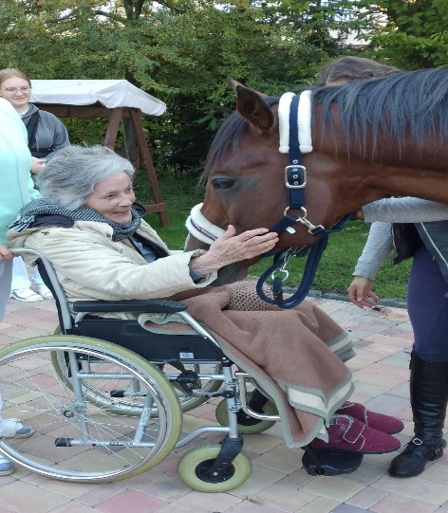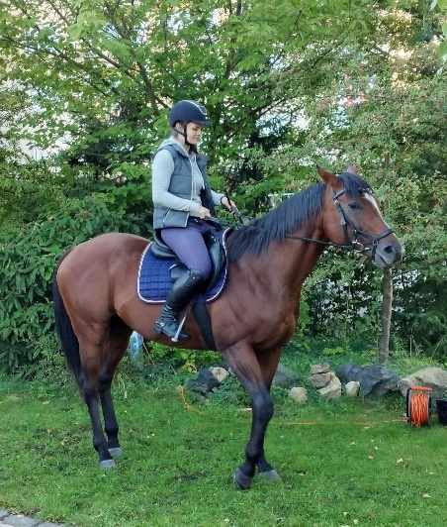Další nezapomenutelný zážitek pro klienty Domova si připravila naše úžasná ergoterapeutka Andrejka H. se svým koníkem Dádou. Nadšení seniorů bylo neuvěřitelné. Spolu, se svou kolegyní Aničkou N., si obě pracovnice připravily program pro všechny, kteří přišli. Dozvěděli jsme se tak mnoho zajímavých informaci o chovu koní. Mnozí z nás si koníka i nakrmili, nebo pohladili. Pro všechny zúčastněné (zaměstnance nevyjímaje) to bylo nádherné dopoledne.

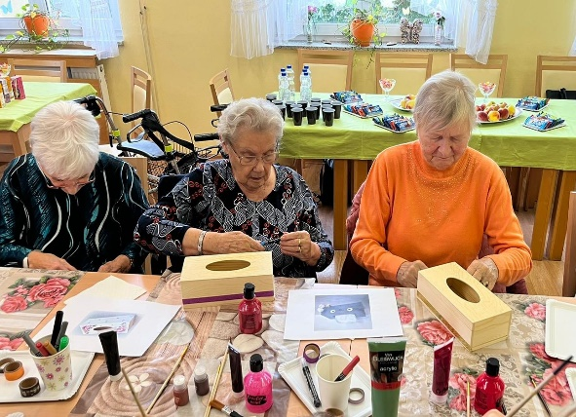

V rámci Evropského týdne mobility proběhl v Domově pro seniory Bukov již tradiční výtvarný den spojený s prolínáním generací. Cílem takových setkání je přispět k porozumění mezi odlišnými generacemi. Za náš Domov se zúčastnily také seniorky, které si vyrobily zásobník na kapesníky.